Арт-терапия включает в себя такие виды:  - песочная терапия – сочетание невербальной формы психокоррекции, где основной акцент делается на творческом самовыражении ребенка (композиции из фигурок) и вербальной (рассказ о готовой работе);  - изотерапия – коррекция посредством изобразительной деятельности;  - сказкотерапия — метод, использующий сказочную форму для интеграции личности, развития творческих способностей,  - музыкотерапия – это вид арттерапии, где музыка используется в коррекционных целях;  - куклотерапия – изготовление и применение различных кукол;  - фототерапия – использование фотоматериалов и слайдов в работе с детьми;  - игровая терапия – метод коррекции посредством игры ;  - тканевая терапия и др. |  | !  - Арт-терапия - это метод оказания психологической поддержки посредством художественного творчества  - Арт – терапию часто называют исцеляющим творчеством, потому что оно приносит удовольствие, обучает выражать свои переживания как можно более спонтанно и произвольно.  Цель использования арт-терапии:  формирование психологического здоровья детей;  - психологическая поддержка и сопровождение детей дошкольного возраста;  - привлечение детей к активной продуктивной деятельности, способствующей развитию всех психических процессов;  - развитие эмоционально-нравственного потенциала;  - формирование умения выражать свои эмоции;  - развитие коммуникативных навыков, навыков социальной поддержки и взаимного доверия;  - развитие творческих способностей. |  | МБОУ «Краснополянская ООШ»  «Современные техники  в работе психолога  образовательной организации»  «Использование  арт-терапевтических методов  в работе  педагога-психолога  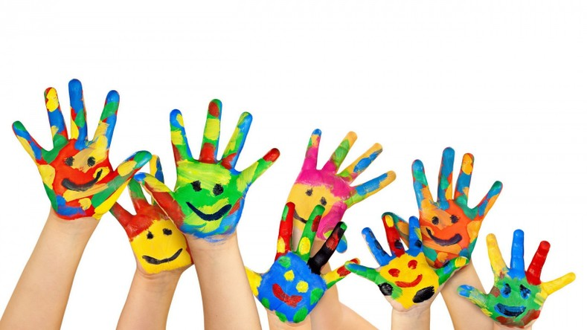  Подготовил:  педагог-психолог  Бочарова Ю.В.  Март 2022г
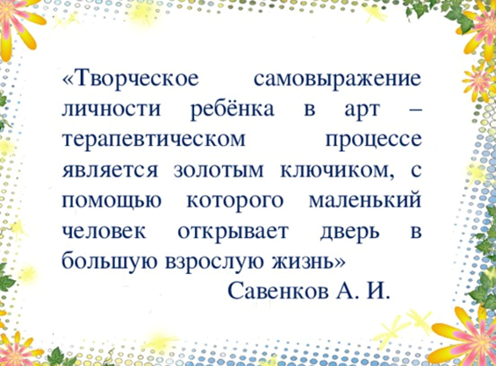  Техники изотерапии  Техника «Монотипия».  Термин монотипия произошёл от греческого слова один, единый отпечаток. Количество красок в монотипии любое. На листе бумаги ставим несколько довольно больших капель краски. Сгибаем листок пополам и плотно сжимаем. Развернув, видим необычные причудливые изображения. Далее дети придумывают рассказ о рисунке, сопровождаемый обсуждением.  Рисуя, ребёнок даёт выход своим чувствам, желаниям, мечтам, перестраивает свои отношения в различных ситуациях и болезненно соприкасается с некоторыми пугающими, неприятными, травмирующими образами.  Таким образом, рисование выступает как | способ постижения своих возможностей и окружающей действительности, как способ моделирования взаимоотношений и выражения различного рода эмоций, в том числе и отрицательных, негативных.  «Ниткография». Слово «ниткография» состоит из двух слов: нитка и графика (от «grafo» — «пишу») — вид изобразительного искусства, использующий в качестве основных изобразительных средств линии, штрихи. То есть, получается, «пишу ниткой» или проще - «рисую нитью».  Главная задача художника – ниткографиста: найти в петлях и крючках, оставленных нитью на листе, образы, которые можно распознать и использовать в рисунках.  Данные техника позволяет развивать любознательность, мышление и речь детей. Развивать мелкую моторику рук, воображение, фантазию. Воспитывать самостоятельность и стремление к достижению результата. |  | «ЗЕНТАНГЛ» и «ДУДЛИНГ» как современные методы психологической коррекции тревожности у детей старшего дошкольного возраста и учащихся начальной школы. Зентангл, как метод Арт-терапии, применяемый в работе школьного психолога, можно правомерно представить как здоровьесберегающую инновационную технологию, которая может проявляться через систему методов спонтанного творчества наравне с другими технологиями.  